**ALUNO:** Jonas de Oliveira Castro Neto

**MATRÍCULA:** 2023111epdmd0086

**CURSO:** Programação Para Dispositivos Móveis

**Os exercícios abaixo podem ser feitos usando pseudo-código ou Javascript**

OBS.: Utilizarei um arquivo *index.html* que irá executar os scripts .js, conforme demonstrado abaixo, onde irei mudar somente o arquivo que irá ser executado conforme as questões:

1. Faça um programa que receba quatro notas de um aluno, calcule e mostre a média aritmética das notas e a mensagem de aprovado ou reprovado, considerando para aprovação média 7.

Algoritmo

Resultado

1. Entrar com um número e imprimir uma das mensagens: é múltiplo de 3 ou não é múltiplo de 3.

Algoritmo

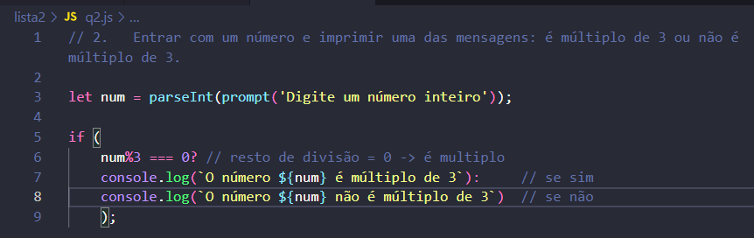

Resultado

1. Faça um programa que receba dois números e mostre o menor.

Algoritmo

Resultado

Primeiro e segundo digito = 9

Primeiro digito = 9 e segundo =7

1. Faça um programa que receba três números e mostre o maior.

Algoritmo

Resultado

1. Faça um programa que receba dois números e execute as operações listas a seguir, de acordo com a escolha do usuário.

Algoritmo

Resultado (SERÁ USADO COMO INPUT OS NÚMEROS N1=5 e N2 = 7)

RESULTADOS:

1. Faça um programa que receba um número, calcule e mostre a tabuada desse número.

Algoritmo

Resultado:

1. Crie um algoritmo que entre com cinco números e imprimir o quadrado de cada número.

Algoritmo

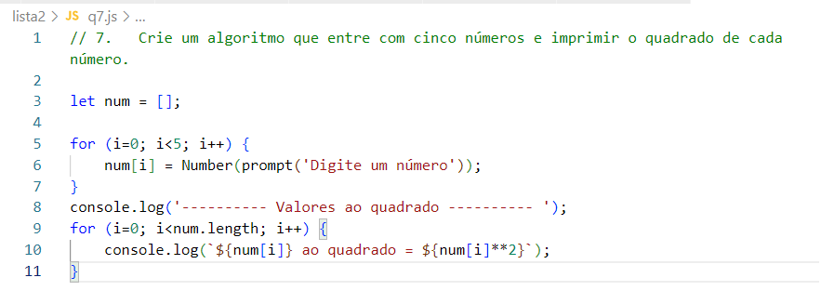

Resultado (OBS.: Foi enviado valores no prompt: 1,2,3,4,5)

1. Faça um programa que receba a idade, a altura e o peso de 25 pessoas, calcule e mostre:
   1. A quantidade de pessoas com idade superior a 50 anos;
   2. A média das alturas das pessoas com idade entre 10 e 20 anos;
   3. O percentual de pessoas com peso inferior a 40 quilos entre todas as pessoas analisadas.
2. Faça um programa que receba dez números, calcule e mostre a soma dos números pares e dos números impares.
3. Elabore um programa que receba a idade e a altura de várias pessoas, calcule e mostre a média das alturas daquelas com mais de 50 anos. Para encerrar a entrada de dados, digite idade menor ou igual a zero.